# Необходим софтуер за изпълнение на упражненията

За да изпълните упражненията е необходимо да имате инсталирани:

1. git
2. SourceTree

Също така е необходимо да имате регистрация в GitHub. Регистрацията в GitHub е необходида, за да изпращаме през създадените там хранилища код в Azure. В упражнение 3 е показано как може да се използва Local Git в Azure, вместо GitHub.

Когато се регистрирате в GitHub и създадете отдалечено хранилище, за да се вържете към него от SourceTree и да изпращате код е необходимо да имате Persona Access Token, който ще се използва вместо парола. За да се получи той е необходимо да отидете до страницата Settings-> Developer settings -> Personal access tokens. Може да я отворите и от:

<https://github.com/settings/tokens>

След това е необходимо да щракнете на “Generate New Token”. Това ще отвори страницата:

<https://github.com/settings/tokens/new>

Там трябва да изберете продължителността на валидност на token-a, да маркирате всички отметки и да натиснете бутона „Generate token“, намиращ се най-долу в страницата.

Когато използвате SourceTree и трябва да запишете потребителското си име и паролата, при изпращане на код към отдалечено хранилище, може да се окаже че сте записали грешна парола. Това е неприятно, тъй като Windows записва потребителското име и паролата и след това не ни пита за тях, а направо използва грешно записаната парола, в резултат на което отдалеченото хранилище винаги ни отказва достъп.

За да се реши проблема, отворете контролния панел на Windows. След това отворете Credential Manager. Изберете Windows Credentials. Прегледайте записите и премахнете подходящия. Например, за сбъркана парола на github, ще искаме да премахнем записа:

git:https://github.com

За сбъркана парола на Local Git на Azure (за зад 3), ще искаме да изтрием:

git:https://ИМЕ_НА_НАШАТА_УСЛУГА.scm.azurewebsites.net

**Внимание**: Токъна ще се покаже само веднъж. Може да си го запишете, за да не го забравите и да го ползвате, когато ви трябва. Ако случайно го изгубите, може да генерирате друг, а стария да изоставите или да изтриете от GitHub.

# 1 зад. Качване на php/html страници в Azure през GitHub

За да качите php/html страница в Azure през GitHub, изпълнете следните задачи:

1. На вашия компютър, създайте папка за вашия проект. Отворете командния прозорец в папката на проекта (тя да е текуща) и изпълнете командата за създаване на локално хранилище:

git init

1. Създайте нов публичен проект в GitHub.
2. Вземете адреса на проекта от GitHub. След това, отворете SourceTree и от менюто file изберете open. Изберете папката на локалното хранилище. От бутона Settings, в горната дясна част на прозореца, добавете отдалечено хранилище, като за име запишете origin, a за адрес - адреса, който копирахте от GitHub. Потвърдете, за да се затвори прозореца за добавяне на отдалечено хранилище.
3. В локалото копие на GitHub проекта (локалното хранилище), създайте файла с името index.php. В него поставете html код с дадено съдържание. Например, запишете:

<!DOCTYPE html>

<html>

<head>

<meta charset="utf-8">

</head>

<body>

Здравей :)

</body>

</html>

1. Създайте втори файл с името contacts.php. Поставете и в него дадено съдържание. Направете хипервръзка от index.php към contacts.php.
2. Запишете промените и ги изпратете към локалното хранилище, чрез commit. Изпратете промените в клона master към GitHub, чрез push. Ако GitHUb ви поиска потребителско име и парола, за потребителско име запишете потребителското ви име за GitHub, а за парола – токъна, който генерирахте в GitHub.
3. Създайте нов App Service проект в azure, като:

* за език изберете php 8
* за операционна система изберете Windows (може и Linux)
* В края на първата страница, изберете F1 плана
* Останалите полета попълнете както желаете

1. Отворете azure портала и отидете до конфигурационния панел на вашата услуга. Oт секцията Deployment Center, от Падащото меню Source изберете GitHub (виж фигурата по-долу). След това запишете потребителското си име, което ползвате за вход в GitHub и токъна, който генерирахте отново в GitHub. Като влезете в GitHub, azure ще ви покаже падащи менюта. Изберете вашето потребителско име, хранилището на вашия проект, клона master и натиснете Save:

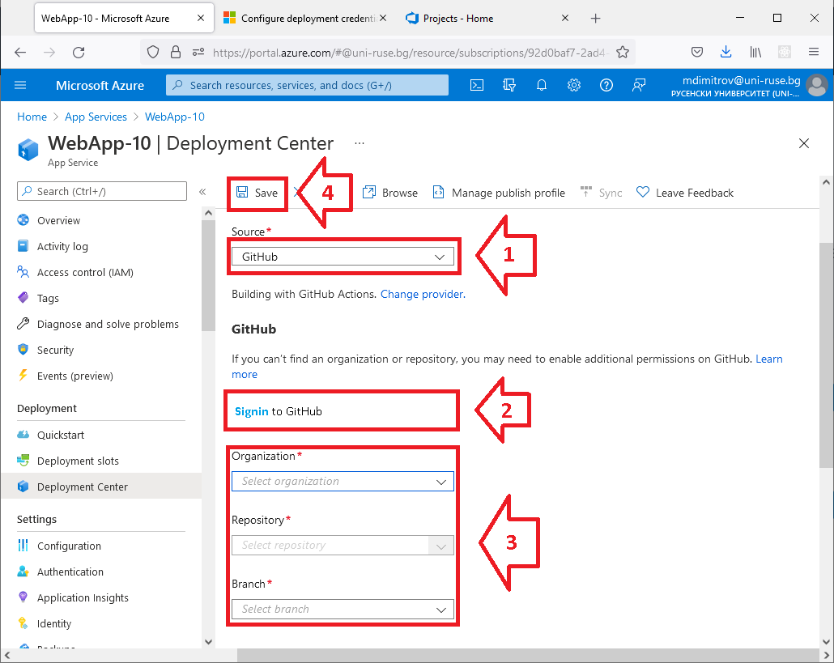

1. Отворете страницата на проекта в GitHub. Отворете раздела actions и вижда дали се стартирало действие за качване на вашето приложение в Azure. Изчакайте действието да приключи (да приключи стъпката deploy, изпълняваща се след build).
2. Отворете url адреса на проекта, даден ви от azure и вижте дали се зареждат двете страници: index и contacts. Url адреса на проекта може да видите, като отворите конфигурационната страница на вашия проект. В началната секция Overview има поле с името URL. Отворете този url, за да видите вашето приложение.

# 2 зад. Качване на java приложение в Azure през GitHub

За да качите java приложение в Azure през GitHub, изпълнете следните задачи:

1. Създайте нов App Service проект в azure, като:

* за език изберете Java 8
* за сървър изберете Tomcat 9
* за операционна система изберете Windows (може и Linux)
* В края на първата страница, изберете F1 плана
* Останалите полета попълнете както желаете

1. В GitHub, създайте ново публично хранилище за проекта с името MyJavaApp (може и с друго име).
2. Създайте ново java приложение, с помощта на Eclipse, чието име е MyJavaApp (може и с друго име). Не забравяйте да добавите библиотеката на java ee 8 в pom.xml и папката java в src\main\java. Нека приложението да съдържа:

* един сървлет с името MyServlet
* index.html страница с някакъв текст и хипервръзка към сървлета
* във файла pom.xml, в секцията <build>, променете стойността на <finalName> на ROOT. Тази стойност е необходимо да се промени, за да може след това приложението да се копира в папката ROOT, при изпащане към Azurе. Папката, в която се копира приложението зависи от тази стойност.

1. Щом Java приложението е готово, отворете папката на проекта и в нея стартирайте нов команден прозорец. В командния прозорец изпълнете следната конзолната команда:

git init

1. В папката на проекта поставете файла .gitignore
2. Отворете SourceTree, след което отворете папката на проекта (изберете file->open).
3. В SourceTree добавете отдалечено хранилище с името origin и адрес, взет от GitHub
4. Направете commit, след това push. Ако за push ви иска потребителско име и парола, за потребителско име запишете това за GitHub, а за парола токън-а, взет от GitHub.
5. Отворете azure портала и отидете до конфигурационния панел на вашата услуга. От секцията Deployment Center, от падащото меню Source изберете GitHub. След това запишете потребителското си име и парола (не токън-а, а паролата) за GitHub, изберете вашият проект, клона master и натиснете Save:



1. Изчакайте GitHub да изпълни куките в страницата Actions и да изпрати файловете към Azure.Заредете URL адреса на страницата в Azure, за да видите как изглежда уеб сайта ви.

# 3 зад. Качване на php/html страница в Azure, през Local git хранилище

За да качите php/html страница в Azure през Local git хранилище, изпълнете следните задачи:

1. Създайте папка за вашето приложение на вашия компютър.
2. Отворете командния прозорец в папката на проекта и изпълнете командата **git init**, за да създадете локално git хранилище в папката на проекта ви.
3. Отворете Azure портала и в него създайте App Service като зададете php 8, като език, на който ще бъде написано приложението, което ще качите. Останалите полета попълнете по ваш избор.
4. Отворете конфигурационния панел на azure услугата, която създадохте. Отидете до Deployment Center. От падащото меню Source, изберете Local Git (виж. Точка 3.4.1.2 от лекцията). Когато натиснете бутона Save и видите адреса на отдалеченото хранилище, копирайте го.
5. Докато сте в страницата Deployment Center, изберете хипервръзката FTPS credentials, намираща се в горната част на страницата . В отворилата се страница, в секцията User Scope, задайте потребителско име и парола за достъп до Local Git хранилища (виж точка 3.4.3. от лекцията).
6. Отворете Source Tree. След това през него отворете папката на вашия проект, съдържаща и локалното git хранилище (Изберете file->open).
7. Към отворилото се локално хранилище, добавете ново отдалечено хранилище, като натиснете бутона Settings, намиращ се в горната дясна част на SourceTree прозореца. За име (Remote name) на отдалеченото хранилище запишете origin, a на URL/Path запишете отдалеченото хранилище, което копирахте на стъпка 4.
8. В папката на вашия проект, добавете файла index.php и в него запишете html код – например, в <body> запишете текста „Здравей“.
9. Изпратете файла към локалното хранилище (commit) и след това до отдалеченото хранилище (push). При изпращане на кода към отдалеченото хранилище, ще трябва да запишете потребителско име и парола, който записахте в стъпка 5.
10. Заредете url адреса на azure уеб услугата, за да видите качения уеб сайт.
11. Направете промени по файла index.php. Изпратете промените до локалното и след това до отдалеченото хранилище (commit и push). Изчакайте малко и опреснете адреса на уеб сайта в azure, за да видите промените.

# 4 зад. Качване на react приложение в Azure от GitHub хранилище

За да качите react приложение в Azure през GitHub хранилище, изпълнете следните задачи:

1. Създайте react приложение като изпълните конзолната команда:

npx create-react-app my-azure-app

1. Когато приложението е създадено, отворете папката му през командния прозорец и изпълнете командата за създаване на локалко git хранилище:

git init

1. Отворете GitHub и създайте ново публично хранилище.
2. Отворете SourceTree. Заредете папката на вашия проект. Това ще отвори локалното git хранилище. Към него добавете отдалечено хранилище с името origin. Адреса на отдалеченото хранилище, копирайте от GitHub (хранилището от стъпка 3).
3. Ако искате, направете промени по react приложението и изпратете файловете към локаното хранилище (commit). След ги изпратете до отдалеченото хранилище (push). Ако GitHub ви иска потребителско име и парола, запишете потребителското ви име за GitHub и токъна, който генерирахте в GitHub.
4. Създайте нова уеб услуга (App Service), като за технология, която ще използвате за уеб приложението, изберете Node.js - версия 14.
5. Отворете контролния панел на уеб услугата и отидете до страницата Configuration. Отидете до секцията General Settings, след което в Startup Command запишете:

pm2 serve /home/site/wwwroot --no-daemon --spa

Тази команда ще направи така, че приложението ви да стартира.

1. Заредете адреса на уеб услугата, за да видите качения уеб сайт.
2. Направете промени по файла ract проекта. Изпратете промените до локалното и отдалеченото хранилище (commit и push). Опреснете адреса на уеб сайта в azure, за да видите промените.